EDU_Westfalen Erdkunde

Themenfeld: 01_Unterschiedlich strukturierte Siedlungen

Materialsammlung: 0102_Daseinsgrundfunktionen

Inhalt
Fotos zu DGF Bochum (2024) 2

Titel | Fotos zu DGF Bochum (2024)
Quelle/Material | 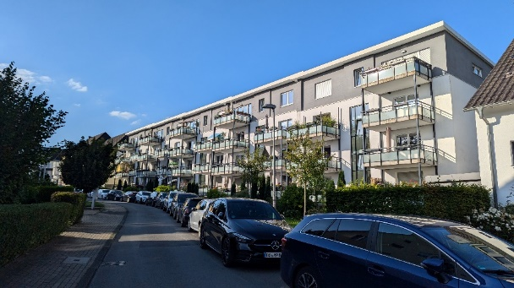  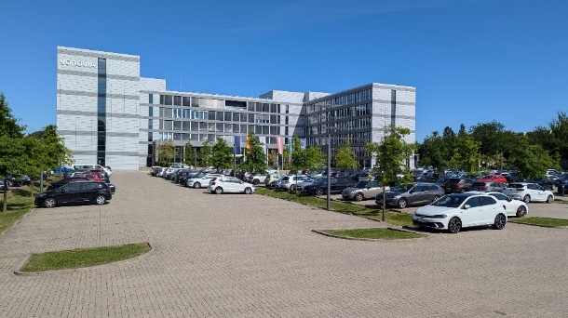  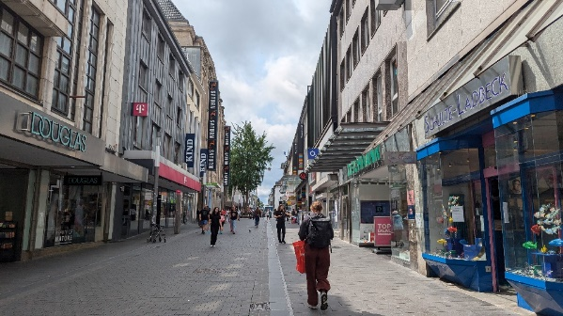  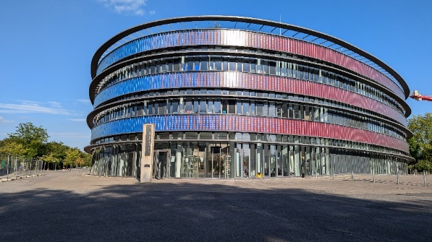  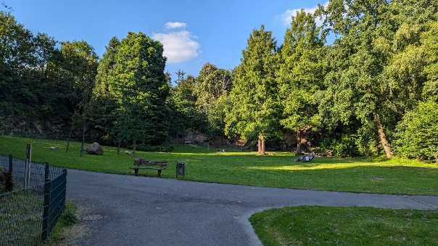  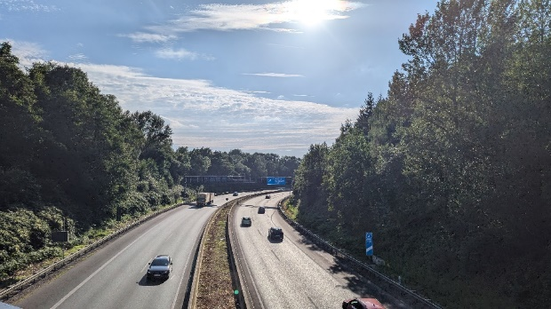
Beschreibung der Materialsammlung | Die Daseinsgrundfunktionen (DGF) beschreiben in der Geographie die Bedürfnisse eines jeden Menschen, die an einen Lebensraum zur Erfüllung dieser Bedürfnisse gestellt werden. Die DGF sind dabei für alle Menschen gleich und können synonym mit „Grundbedürfnissen“ eines Menschen verwendet werden.  - Wohnen (und in Gemeinschaft leben): Bezieht sich auf die räumliche Verteilung der Wohninfrastruktur in Form von Siedlungen und Wohngebieten.  - Arbeiten: Bezieht sich auf die räumliche Verteilung von Arbeitsplätzen sowie die Standortwahl von Unternehmen, Industrie- und Gewerbegebieten.  - Sich versorgen: Bezieht sich auf die räumliche Verfügbarkeit von Gütern/ Produkten und Dienstleistungen, die für das alltägliche Leben benötigt werden.  - Sich Erholen: Umfasst sämtliche Erholungs- und Freizeitaktivitäten eines Raumes z. B. Parks/Grünanlagen, Sportanlagen, Tourismusangebote.  - Sich bilden: Bildungseinrichtungen, wie Schulen, Universitäten, Museen.  - Am Verkehr teilnehmen: Bezieht sich auf die gesamte Verkehrsinfrastruktur einer Region, die zum Reisen genutzt wird (Straßen, Bahnhöfe, Flughafen, Radwege).  Damit einhergehend ist die funktionale Gliederung einer Stadt, da die jeweiligen Bedürfnisse teilweise nur in unterschiedlichen städtischen Räumen erfüllt werden können. So wird z. B. in einem Industriegebiet hauptsächlich gearbeitet, während in der City (Innenstadt) mehrere Daseinsgrundfunktionen erfüllt werden können.
Beschreibung der Lernressource | Bei dem Material handelt sich in diesem Fall um eine Bildsammlung mit insgesamt sechs Fotografien, die als Ausgangspunkt für die Beschäftigung mit den Daseinsgrundfunktionen dienen können. Dabei steht für jede Funktion eine exemplarische Fotografie zur Verfügung, die nach Bedarf noch weiter ergänzt werden können.
Relevanz/Potenziale des Materials und der Materialsammlung  (z.B.: Welche Potenziale sehen Sie in dem Material für die Arbeit im Unterricht? Welchen Aspekt des Themenfeldes lassen sich mithilfe des Materials erarbeiten?) | Da die Daseinsgrundfunktionen für Schüler:innen in der 5./6. Klasse recht abstrakte Begriffe sind, können diese mittels einer Anknüpfung an ihrer Lebenswelt deutlich gemacht werden. So können Schüler:innen anhand der Bilder aus ihrer Heimatstadt Bochum städtische Strukturen wiedererkennen und diese auf die fachliche Ebene anheben. Die Fotos können dabei zunächst den jeweiligen Daseinsgrundfunktionen zugeordnet und anschließend z. B. in einer Stadtkarte (Atlas) verortet werden. Da es sich hierbei um entdeckendes Lernen handelt, können die Bilder entweder ohne Titel bzw. genaue Ortsnennung den Schüler:innen gegeben werden, sodass sie innerhalb der Karte selbstständig überlegen müssen, wo in der Stadt welches Daseinsgrundfunktion erfüllt wird. Hinweise dazu würden wiederum die Legende der Stadtkarte (z. B. einer Schule) geben.
Kurzbeschreibung der gebenden Institution  (Beschreiben Sie hier in kurzen Sätzen die Institution (Museum, Archiv o.Ä., von der das Material stammt)  Max. 1000 Zeichen | Jörg Maack
Rechtefreigabe  (Sind die Materialien frei verfügbar? Sind Besonderheiten/ Absprachen notwendig?) | Rechte durch Jörg Maack freigegeben
Ggf. Ansprechpartner vor Ort

(insb. für die Klärung von Publikationsrechten etc.
Bitte auch Kontaktdaten mitangeben.)
Sonstige Bemerkungen

